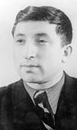
Открытый урок по родной литературе
«Расул Гамзатов «Солдаты России».

Учитель: Сайгидова Джамиля Хасамусаевна
Дарсил план.
Дарсил тайпа: ц1ияб тема малъиялъул дарс
Дарсил мурадал:
1) Расул Х1амзатовасул биография гъваридго малъизе;
Гьесул поэзиялде ц1алдохъабазул рокьи бижизабизе,
гьелъие бит1араб къимат кьезе лъазе;
2) поэмаялъе кьоч1ое босараб х1акъикъат ц1алдохъабазе рагьи; асаралъул х1асилгун лъималазул лъай-хъвай гьаби; гьеб пасих1го ц1али;
3) Ват1аналде рокьи бижизабиялде т1ад к1вар кьезе.
Дарсил алатал: ПК, презентация, Расул Х1амзатовасул суратазул стенд.
Эпиграф:
Дарсил ин.

I. Класс дарсида х1адур гьаби.
А) Ц1алдохъаби жидерго бак1азда г1одор ч1езари;
Б) ц1алул къавул хал гьабизе.
II. Дарсил тема ва мурадал рицин.
Учитель:
-Лъимал, жакъа дарсил тема буго «Расул Х1амзатов «Россиялъул солдатал»», бицине буго Р. Х1амзатовасул биография.
Дарсил мурадалги руго гьадинал:
1) Расул Х1амзатовасул биография гъваридго малъизе;
Гьесул поэзиялде ц1алдохъабазул рокьи бижизабизе,
гьелъие бит1араб къимат кьезе лъазе;
2) поэмаялъе кьоч1ое босараб х1акъикъат ц1алдохъабазе рагьи; асаралъул х1асилгун лъималазул лъай-хъвай гьаби; гьеб пасих1го ц1али;
3) Ват1аналде рокьибижизабиялде т1ад к1вар кьезе.
Ученик:
Г1асрабаз нилъее кьуна поэтал:
Пушкин ва Лермонтов, Некрасов, Тютчев,
Кьуна г1ащикъ Мах1муд, Ц1адаса Х1амзат,
Кьуна Элдарилав, Тажудин Ч1анк1а.
Къоабилеб г1асру Х1амзатил расул,
Дур ц1аралъ гвангъана Дагъистаналда!
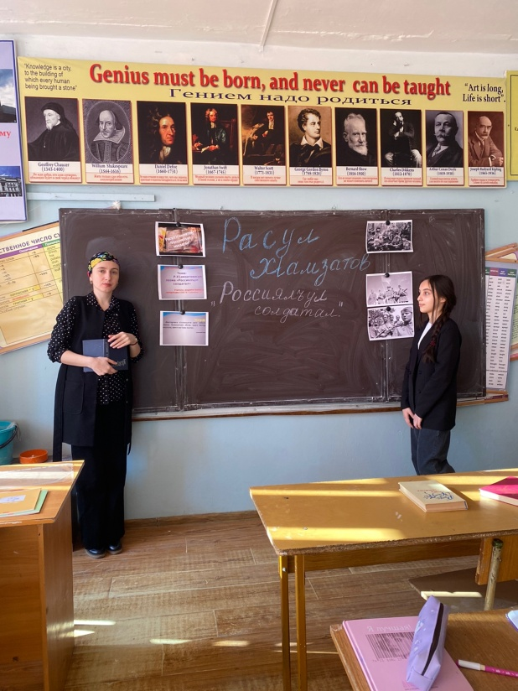
Йохъ! Дур сариназул си т1аг1инаро
Т1олалго мац1азда ц1алулел ругел!
Дур г1ищкъу, дур х1асрат т1ахьазда буго,
Т1аг1енал ц1ваби гьелги дур мухъал!
Балагье, къункъраби роржунелруго,
Гьелги дур саринал, зодор рахарал.
III. Ц1ияб тема бицин.
Учитель:
-Цонухалда кьола г1асруялъ Расул Г1адав поэт. Гьев релъарав вуго г1урусазул хъвадарухъаби Пушкинида, Толстоясда, Некрасовасда.
-Щиб нужеда лъалеб Расул Х1амзатовасул х1акъалъулъ?
Ученик:
Дагъистаналъул халкъияв поэт Расул. Х1. Гьавуна 1923 соналъул 8 сентябралда Хунзахъ районалъул Ц1ада росулъ машгьурав шаг1ир Х1амзатил хъизамалда. Эбелалда ц1ар бук1ана Хъандулай.
Дун Дагъисталъул маг1арулалъул
Ункъабилеб лъимер лъабабилев вас.
Расул вук1ана ункъабилев лъимерлъун. Гьесул к1иявго к1удияв вац Ват1анияб рагъда г1олохъанго хвана. Гьит1инго Расулие инсуца т1охил раг1алда т1ингъилъги г1одов ч1езавун жиндирго куч1дул ц1алулаан. Хадуб росдал г1адамаз ах1улев вук1ун вуго гьев инсул жеги печаталда рахъич1ел куч1дул жидеего рик1к1ине.
Учитель:
«Шаг1ир лъик1го вич1ч1изе ккани, гьесул ват1ан бихьи зеккола»,- ян абуна немцазул шагир Гетеца. Гьединлъидал Расул Х1амзатов вич1ч1изе ккани, нилъеде бихьизе ккола гьев ггьавураб ва г1ураб росу.
(презентация)
Нужеда бихьана Хунзахъ районалъул Ц1ада росу. Кинаб сипатаха Расулица г1агараб росдае кьун бугеб?
Ученик:
«Дун гьавуна кьурабазда мугъ цураб, муг1рузде гьумер буссараб, г1азу бан ц1ер бук1унареб, ц1ад бан х1арщ бук1унареб лъабкъого ц1араки бугеб Ц1ада шагьаралда».
Ученик:
Т1оцебесеб кеч1 Р. Х1амзатовас гьабуна 11 сон бараб мехалъ. Гьадин хъван буго гьес жиндирго коч1ол х1акъалъулъ:
Рачел борчилалде, чу кьололалде
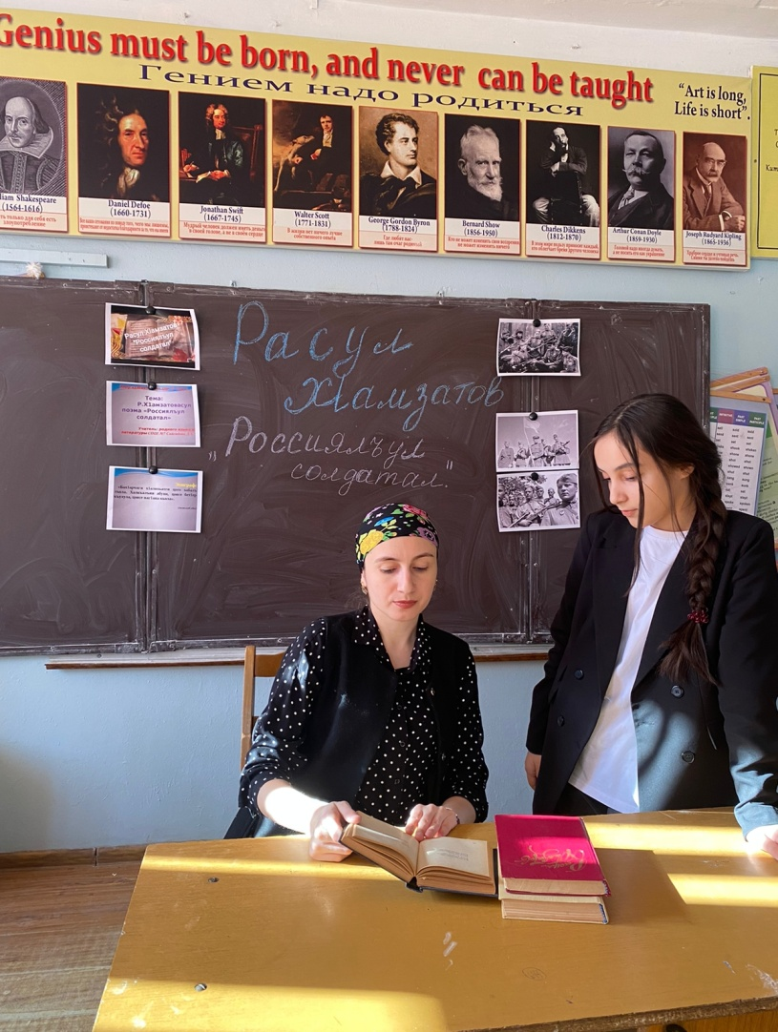
Чирахъул канлъухъе къаси сардида
Рик1к1ад к1к1алахъ росулъ дир инсул рукъоб
Дица хъвана микьго гьижа бугеб мухъ.

Хадуб классалда масъала х1алел
Х1исабалъул дарсда рук1арал мехалъ,
дица ,учительги тохлъизе гьавун,
Дове-гьанив вуссун хъвана цоги мухъ.
Ученик:
Ц1алулев вук1ана Расул Х1амзатов Г1араниб т1убач1еб школалда, цинги ц1ализе ана Буйнакск шагьаралда рагьараб педучилищалде. 1940 соналда педучилищеги лъуг1изабун, х1алт1ана Г1аранив учительлъун. Жеги школа лъул анкьабилев классалда ц1алулев вук1аго «Маг1арул большевик « газеталда бахъула гьесул Сталиниде гьабураб кеч1. Хадуб Хунзахъ «Маг1арул колхозчи» газеталда, Буйнакскалда «Колхочу» газеталда щибаб моц1алъ г1адин рахъана Расулил бат1и-бат1иял куч1дул.
Ученик:
Рагъул соназда 19 сон барав поэтас къват1ибе биччала жиндирго куч1дузул т1ехь «Х1асратаб рокьиги боркьараб ццинги». Халкъалъ жидерго рак1азул рохеллъун, пашманлъилъун ва бук1инеселде божилъун къабул гьабуна поэтасул рагъул соназул лирика. Гьеб лирикаялъе хасиятаблъун буго пикрабазе рит1ухълъи, шавкъ, образазул ц1илъи, ц1ияб къаг1идаялда тема загьир гьаби.
Г1емер бухун гьасул черхбидул ц1уна,
Ва амма бадисан маг1у т1инк1ич1о.
Муг1рул бихьиназе беразул маг1у
Чорхол биялдас ахирияб буго.
Учитель:
Расул Х1амзатов литератураялде лъугьана муг1рул халкъалъул бах1арчилъиялъул, к1одолъиялъул, г1акъиллъиялъул ва г1адатлъиялъул х1акъалъулъ кеч1 ах1улаго. Жеги творчествоялъул байбихьудаго Расулица жиндирго коч1ол мурад ч1ван къот1ун загьир гьабуна:
Ученик:
Йохъ, дица кеч1 хъвалеб кепалъе гуро,
Ва компаниязда ц1ализе гуро.
Дица кеч1 гьабула – гьалагаб рагъда
Дирго гьудуласе кумек гьабизе.
Йохъ, дица кеч1 хъвалеб стол сверухъе
Мехтараб умматалъ ах1изе гуро.
Дица кеч1 гьабуна – х1алт1уда нахъа
Дир х1асратал яцаз, улбуз ах1изе.
Учитель:
Гьеб гьаялъе поэт кидаго рит1ухъавлъун вуго.
Ученик:
Расулил раг1абазда рекъон: «Гьев к1иго-лъабго т1ехьги къвалакь ккун 1945 соналда ана Москваялде литературияб институталде ц1ализе». Институталъул директор Федов Васильевич Гладковас гьев ц1ализе восула. «Литературияб институталъги, Москваялъги рагьана дие дида лъалеб бук1инч1еб коч1ол хазинаялъе нахъа рокъобе нух»,-ян хъван буго Расул Х1амзатовас.
1950 соналда институтги лъуг1изабун шаг1ир т1ад вуссана Дагъистаналда. 1951 соналдаса нахъе х1алт1ана хъвадарухъабазул союзалъул председательлъун.
Учитель:
Киназдаго лъала бищун хирияв инсан нилъее эбел йик1ин. Расул Х1амзатовасул творчествоялдаги нилъеда батула эбелалъул тема. Рак1алда ккола гьесулэ белалде бугеб рокьи, гьелде хун бугеб бербалагьи лъазе ц1ох1о кеч1 ц1алани г1олилан.
Ученик:
Испанияз Мадре, г1урусаз Мама
Ингилисаз Мате, нилъеца Эбел,
Азарго мац1алда гьаб къокъаб раг1и
Раг1ула ах1улеб цого бух1иялъ.
Абула унтулез, рортун унеца,
Эбелалъ рач1ун жал кквелел кинниги,
Абула чвахулеб г1оралъ росулез.
Т1аса лъугьайилан гьарулеб г1адин.
Рорч1игун лъималаз ах1елеб буго,
Зах1матчияс макьилъ щурулеб буго.
Ц1адулъан маг1улъун беролеб буго,
Маг1ил гаралъ ц1алъун кенч1елеб буго.
Кверазда рахарал рахсазул гьаркьаз
Гьаб ц1ар туснахъ рокъоб такрар гьабула,
Гуллица борлъараб кереналда т1ад
Кверги лъун холелъул гьеб ц1ар ах1ула.
Учитель:
Расул Х1амзатовасул хъвадарухъанлъиялъул аслиял темабазул цояблъун ккола К1удияб Ват1анияб рагъ. Г1олохъанав Расулица хъвана Совет Союзалъул Бах1арчи Мух1амадзагьид Г1абдулманаповасул ва гьесул рагъулал гьалмагъзабазул х1акъалъулъ поэма «Россиялъулсолдатал».
Поэмаялъулъ бицен гьабулеб буго маг1арулав Мух1амадзагьид Г1абдулманаповасулги ва анкьго г1урусасулги х1акъалъулъ. Гьел рук1ана танкистал-разведчикал, Совет Союзалъул Бах1арзал. (Рихьизарила суратал, хъорщода хъвала ц1арал).
Гвардии сержанты:
Николай Поддубный
Магомедзагид Абдулманапов
Гвардии рядовые:
Петр Велигин.
Иван Тимошенко
Михаил Задорожный
Григорий Захарченко
Петр Иванов
Александр Симоненко
Р. Х1амзатовас поэма хъвана 1951 соналда. Т1оцебе гьелда ц1ар бук1ана «Анкьго г1урусавги цо аваравги» абун, хадуб авторас гьелда «Россиялъул солдатал» абун ц1ияб ц1ар тола.
Ученик:
Муг1рул буртиналда г1одовги вук1ун,
Г1исинаб бакъаналъ хъумузги к1ут1ун,
Бец1аб сардилъ дица дуе, ц1алдохъан,
Ц1адулал жугьаби ургъулел руго.
Халкъалъул къварилъи рак1алда унтун,
Урхъарал васазул сурат цебе ч1ун,
Дур нек1исияв гьудул г1олихъан-поэт
Нахъеги дудехун к1алъалев вуго.
Г1енекке, кьерилал, кьалул куч1дузухъ,
Каранзул биялъул ъкъаламччун хъварал,
Г1ин т1аме, г1олилал, дир асаразде,
Инсул Ват1ан бокьун рак1алъ ах1арал.
Сценка «Россиялъул солдатал».
Автор
Симферополалда буго г1аммаб хоб.
Анкьго г1урусасул, цо аварасул.
Хабада эхетун буго чармил танк,
Чанги тушманасул бет1ер ч1инт1араб.
Мармар гьец1оялда хъван руго ц1арал
Ц1адулал васазул нилъер Ват1аналъ.
Ц1ализе риччанте гьел гьудулзабаз,
Ц1ализе риччанте гьел тушбабаца…
Бук1ана к1удияб Крымалъулаб их,
Авлахъал баг1арлъун рук1ана т1угьдуз;
Бищун гьит1инасул къого сон бугел,
Къоло щуйилъ бищун к1удияв вугел,
Микьго кьалул хъиргъу, кьералъул васал,
Гьал разведкаялде рахъарал мехалъ.
Щивасул рук1ана рик1к1ад, кирниги
Я бах1арай лъади, я абурай яс.
Ургьиб рак1 бук1ана анищазул ц1ун,
Г1ащикъал ракълилал къоязухъ урхъун.
Амма гьал рахана чармил танкалде,
Гьаз г1умруги кьуна таваккалалъе.
Лъик1го бук1а, рота, рагъулал вацал,
Немцазул мугъалда нахъе буго нух.
Автор:
Кинан нилъер васал рагъда хваралан
Хадуб г1аламалъе бицана нуг1заз.
Дица къокъаб куцалъ такрар гьабила
Гьеб лъаг1елаз цебе бук1араб х1алт1и.
Гьеб бук1ана гьадин: рогьалил г1ужалъ,
Рохьазул бац1азул бадире г1адин,
Нилъер г1олохъаби г1алхул боязул
Г1арадачаг1азул берзукье ккана.
Жидер чан бихьарал гъачагъаз г1адин,
Гъираялъ тушманас босана ишан.
Расги барахщич1о гулла-хералда,
Гваргъан ц1а рек1ана чармил танкалда.

Бусен бух1улелъул х1анч1и кинигин,
Яги ругънал щварал гъалбац1ал г1адин,
Нилъер г1олохъабаз танк жибго тана,
Тушманасда данде жалго рахъана.
Тушбаби гулбузде рук1инч1о язихъ,
Тушбаби яргъиде рук1инч1о янгъиз.
Гьезул г1арадаби г1ерг1елел руго,
Гьезул пулеметал пещт1елел руго.
Кинан нилъер васал рагъаралали, -
Гьеб нус-нус сонаца буго бицине.
Рагъана гулбуца, рагъана хучдуз,
Рагъана хадур гьал цабзаца ,квераз.
Рагъана бадиса канлъи инег1ан,
Рагъан акаранлъ рак1 бугог1ан мехалъ.
Вагъан аНиколай ,вагъана Ваня,
Вагъана муг1рул вас – Мух1амадзагьид.
Рагъана рук1унел бихьинал г1адин,
Г1агараб Ват1аналъ малъара бкуцалъ.
Автор:
Нус-нусазде данде нилъер г1олилал
Кверзул рагъда руго рагъназулъ росун.
Къо буго лъуг1улеб, бакъ бугоу неб,
Би буго бец1ц1улеб чорхол ччорбалъан.
Юкъарухъаналъул рук1к1ен г1адинан,
Г1ужилго, бег1ерго х1алт1ула хучдул.
Ва амма, ахирги, маххул махсаца
Рухьуна фашистаз гьазул рукьаби.
Немцазул офицер:
Дица г1умру кьела, х1алхьуда тела,
Дол х1анч1ахъ балагье, ч1ирч1илел руго.
Дица ч1аго тела, г1олохъаби, нуж,
Дир гьал суалазе жавабал кьуни.
Николай:
Фашистазул гьаби, гьанир г1енекке!
Ниж г1урусал рук1ин к1очонги тоге.
Чан хвалилав тушман гьет1ананиги,
Бет1ер лъиениги жеги къулич1ел.
Лъаларищ нужеда Псков ва Сталинград
Москва ц1адул рагъулъ ц1унарал васал.
Жибго Россиялъул хасият бугел
Г1урусазул лъимал: Матросов, Таня.
Автор
Г1асрабаз, г1асрабаз рихьун рук1ана,
Г1алхулазда лъала пайда гьеч1олъи.
Гьез хех амру кьуна анкьго г1урус вас,
Г1азаб кьун, иргадал цо-цоккун ч1вазе.
Автор:
Анкьавго г1урус вас, г1азаб кьун ч1вана,
Цо Г1абдулманапов хут1ана нахъе.
Дир Дагъистаналъул г1олихъан вуго
Г1алхулал боязул ахирияб хьул.
Вуго лъукъарав гьав, квералги рухьун,
Кваркьалаби гьеч1еб х1инч1алда релълъун .
Вуг огьав киналговацалги гъурун,
Бидуца бец1ц1улеб гъалбац1 кинигин.
Гьав ч1варахъ балагьун х1инкъулев гьеч1о,
Х1атта, гьезда жеги урхъун цин вуго.
Гьединан хвелила муг1рул васалги,
Носокьа, ц1адукьа жив х1инкъуларин.
Гьединан хвелила, щай ха фашистал,
Гьесде ирга щвейгун, лъалхъулел ругел?
Лъалев гьеч1о гьезда Мух1амадзагьид,
Лъалеб гьеч1о гъозда нилъер Дагъистан.
Офицер:
Гьагъал ч1варал чаг1и г1урусал руго,
Мун чиярав вуго, бат1ияв вуго,
Хвезе г1едег1уге, мун г1олохъанчи.
Автор:
Г1азизаб муг1рул халкъ, хириял т1анч1и
Дудаса ч1ух1арал рук1ана даим.
Ва лъала гьабсаг1ат гьав Загьидида
Гьавураб, г1ураб бак1 бук1ин рак1алда.
Амма г1урусазе мун чияр вугин,
Г1алхул фашистаз абураб мехалъ,
Гьесда гьеб унтана жиндир каранда.
Киналго лъун ругел ругъуназдаса.
Беразул ч1ег1ерал т1елхалги рорхун,
Ч1ух1ун цеве вач1ун, тушманасда гьас,
К1арат1а росулъа маг1арул васас
Цин бадибе туна, цинги абуна:
Мух1амадзагьид:
Дун г1урусав вуго, советчи вуго,
Гьал ч1варал г1адамал дир вацал руго.
Ниж цого Ват1аналъ г1езе гьарурал
Гучаб Россиялъул солдатал руго.
Автор
Гьединан абуна. Кеч1алъе г1оло
Дица цох1о раг1и т1аде жубач1о.
Гьединан абуна, гьелъие г1оло,
Г1урусакьа г1адин, х1инкъун ч1вана гьев.
Ва гьесул каранда рек1арал нусаз
Бик1-бик1ун ц1ваялъул сурат бахъана.
Гьединан лъуг1ана г1умрудул къоял
Микьго г1олохъанал рагъухъабазул.
Г1алхулазда лъач1о гьезул ц1аралцин,
Мармар гьец1оялда гьанже хъван ругел.
Доба Крымалъул росулъ гьарурал
Васазе улбуца т1оцере кьурал,
Дир Дагъистаналда ва Москваялда
Пасих1ал куч1дузулъ ах1улел ругел.

IV. Дарсил х1асил.
Учитель:
Нилъеца дарсид ацерелъун рук1арал масъалаби т1урана.
Расул Х1амзатовасул биография гъваридго малъизе;
Гьесул поэзиялде ц1алдохъабазул рокьи бижизабизе,
гьелъие бит1араб къимат кьезе лъазе;
2) поэмаялъе кьоч1ое босараб х1акъикъат ц1алдохъабазе
рагьи; асаралъул х1асилгун лъималазул лъай-хъвай
гьаби; гьеб пасих1го ц1али;
3) Ват1аналде рокьи бижизабиялде т1ад к1вар кьезе.

V. Рокъобе х1алт1и.
Гь. Суалазе жавабал кьезе.

